Документ предоставлен КонсультантПлюс
Приказ комитета государственной охраны объектов культурного наследия Волгоградской обл. от 26.07.2024 N 62-н "Об утверждении границ и режима использования территории объекта культурного наследия регионального значения "Братская могила советских воинов, погибших в период Сталинградской битвы", расположенного по адресу (местонахождение): Волгоградская область, Клетский район, хут. Мелоклетский, у конторы хлебоприемного пункта"

КОМИТЕТ ГОСУДАРСТВЕННОЙ ОХРАНЫ ОБЪЕКТОВ
КУЛЬТУРНОГО НАСЛЕДИЯ ВОЛГОГРАДСКОЙ ОБЛАСТИ

ПРИКАЗ
от 26 июля 2024 г. N 62-н

ОБ УТВЕРЖДЕНИИ ГРАНИЦ И РЕЖИМА ИСПОЛЬЗОВАНИЯ ТЕРРИТОРИИ
ОБЪЕКТА КУЛЬТУРНОГО НАСЛЕДИЯ РЕГИОНАЛЬНОГО ЗНАЧЕНИЯ
"БРАТСКАЯ МОГИЛА СОВЕТСКИХ ВОИНОВ, ПОГИБШИХ В ПЕРИОД
СТАЛИНГРАДСКОЙ БИТВЫ", РАСПОЛОЖЕННОГО ПО АДРЕСУ
(МЕСТОНАХОЖДЕНИЕ): ВОЛГОГРАДСКАЯ ОБЛАСТЬ, КЛЕТСКИЙ РАЙОН,
ХУТ. МЕЛОКЛЕТСКИЙ, У КОНТОРЫ ХЛЕБОПРИЕМНОГО ПУНКТА

В соответствии со статьей 3.1, пунктом 2 статьи 33 Федерального закона от 25 июня 2002 г. N 73-ФЗ "Об объектах культурного наследия (памятниках истории и культуры) народов Российской Федерации", пунктом 8 требований к составлению проектов границ территорий объектов культурного наследия, утвержденных приказом Министерства культуры Российской Федерации от 04 июня 2015 г. N 1745, Положением о комитете государственной охраны объектов культурного наследия Волгоградской области, утвержденным постановлением Администрации Волгоградской области от 19 декабря 2016 г. N 697-п, приказываю:
1. Утвердить границы и режим использования территории объекта культурного наследия регионального значения "Братская могила советских воинов, погибших в период Сталинградской битвы", расположенного по адресу (местонахождение): Волгоградская область, Клетский район, хут. Мелоклетский, у конторы хлебоприемного пункта, согласно приложению.
2. Настоящий приказ вступает в силу со дня его подписания и подлежит официальному опубликованию.

Председатель комитета
А.Ю.БАЖЕНОВ

Приложение
к приказу
комитета государственной
охраны объектов
культурного наследия
Волгоградской области
от 26.07.2024 N 62-н

Границы территории объекта культурного наследия
регионального значения "Братская могила советских воинов,
погибших в период Сталинградской битвы", расположенного
по адресу (местонахождение): Волгоградская область, Клетский
район, хут. Мелоклетский, у конторы хлебоприемного
пункта <1>

--------------------------------
<1> Адрес (местонахождение) и наименование объекта культурного наследия указаны в соответствии с актом федерального органа охраны объектов культурного наследия о регистрации объекта культурного наследия в Едином государственном реестре объектов культурного наследия (памятников истории и культуры) народов Российской Федерации.

Схема границ территории объекта культурного наследия
регионального значения "Братская могила советских воинов,
погибших в период Сталинградской битвы", расположенного
по адресу (местонахождение): Волгоградская область, Клетский
район, хут. Мелоклетский, у конторы хлебоприемного пункта

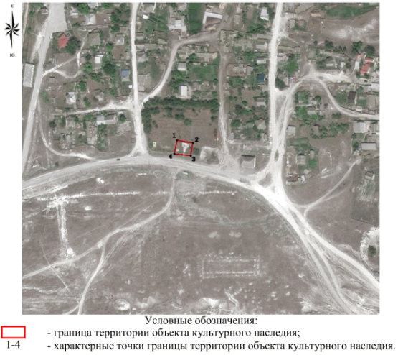

Перечень координат характерных точек границ территории
объекта культурного наследия регионального значения
"Братская могила советских воинов, погибших в период
Сталинградской битвы", расположенного по адресу
(местонахождение): Волгоградская область, Клетский район,
хут. Мелоклетский, у конторы хлебоприемного пункта

Система координат: МСК-34, зона 1

Номер характерной точки | Х | У
1 | 548359,59 | 1305492,89
2 | 548356,14 | 1305511,47
3 | 548341,64 | 1305508,66
4 | 548343,35 | 1305489,92
1 | 548359,59 | 1305492,89

Режим использования территории объекта культурного наследия
регионального значения "Братская могила советских воинов,
погибших в период Сталинградской битвы", расположенного
по адресу (местонахождение): Волгоградская область, Клетский
район, хут. Мелоклетский, у конторы хлебоприемного пункта

В границах территории объекта культурного наследия регионального значения "Братская могила советских воинов, погибших в период Сталинградской битвы", расположенного по адресу (местонахождение): Волгоградская область, Клетский район, хут. Мелоклетский, у конторы хлебоприемного пункта, запрещается строительство объектов капитального строительства и увеличение объемно-пространственных характеристик существующих на территории памятника объектов капитального строительства, проведение земляных, строительных, мелиоративных и иных работ, за исключением:
работ по сохранению объекта культурного наследия или его отдельных элементов;
работ по благоустройству территории объекта культурного наследия, которые осуществляются при условии соблюдения мер по обеспечению сохранности объекта культурного наследия;
мероприятий по музеефикации объекта культурного наследия, которые осуществляются при условии соблюдения мер по обеспечению сохранности объекта культурного наследия;
научно-исследовательских и изыскательских работ, в том числе по изучению культурного слоя, которые осуществляются при условии соблюдения мер по обеспечению сохранности объекта культурного наследия;
работ по прокладке инженерных коммуникаций, которые осуществляются при условии соблюдения мер по обеспечению сохранности объекта культурного наследия.

